SIARAN PERS
Samsung Electronics Pertahankan Posisi No. 1 Penjualan Soundbar Global selama 12 Tahun Berturut-turut

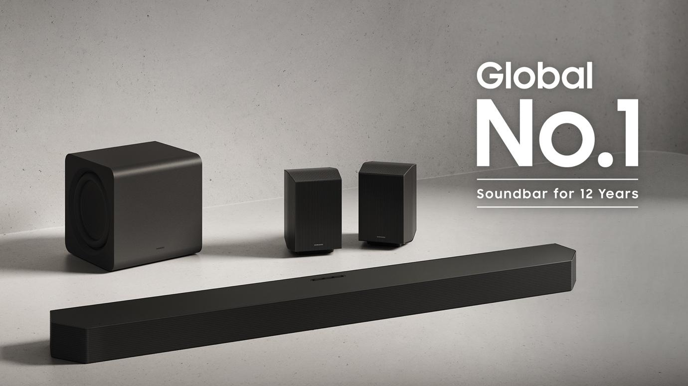
Samsung memimpin penjualan soundbar global, sekaligus memperkuat portofolio audionya melalui model premium serta jajaran produk terbaru yang diperluas untuk tahun 2026.

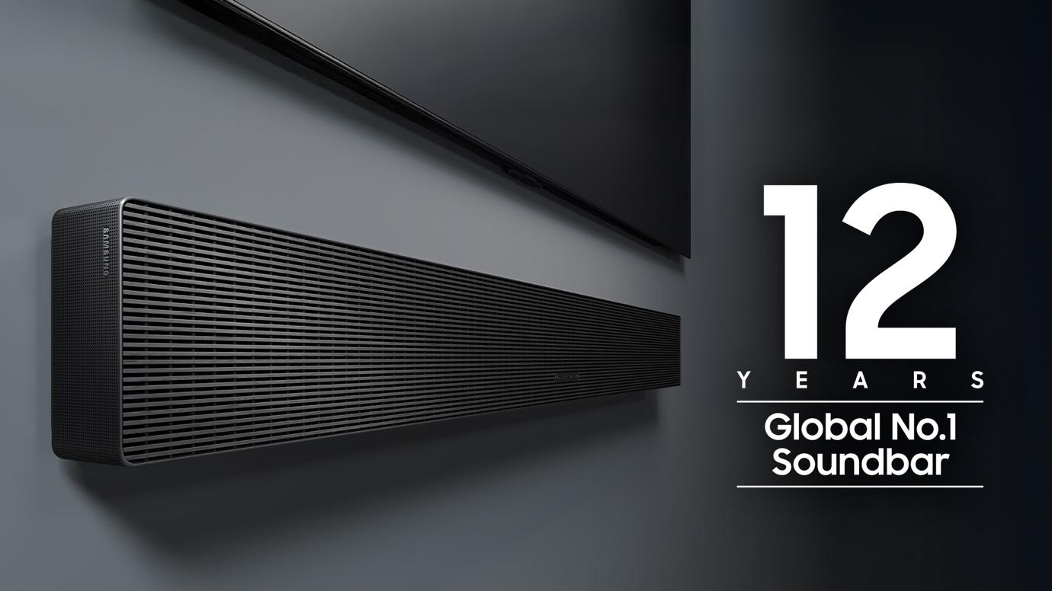
Didukung oleh 20 tahun kepemimpinan di pasar TV global, pencapaian ini semakin memperkuat posisi Samsung sebagai pemimpin di industri home entertainment.
SEOUL, Korea – 15 Maret 2026 – Samsung Electronics Co., Ltd. hari ini mengumumkan bahwa perusahaan telah mempertahankan kepemimpinannya di sektor audio-visual sebagai merek soundbar nomor satu di dunia selama 12 tahun berturut-turut.
Berdasarkan riset terbaru dari FutureSource, Samsung meraih 21,5% pangsa pendapatan soundbar global dan 19,7% pangsa volume unit pada tahun 2025, melanjutkan kepemimpinannya yang telah dimulai sejak 2014. Pencapaian ini, bersamaan dengan dua dekade kepemimpinan di pasar TV global, semakin memperkuat posisi Samsung sebagai pemimpin industri home entertainment.
Keberhasilan berkelanjutan Samsung di pasar soundbar didorong oleh teknologi audio canggih, kualitas suara yang imersif, serta integrasi yang mulus dengan TV Samsung. Berlandaskan fondasi ini, Samsung akan memperluas jajaran produk audio pada tahun 2026 dengan menghadirkan produk baru yang menawarkan kualitas suara setara bioskop dan dirancang untuk berbagai kebutuhan ruang di rumah.
Jajaran produk tersebut akan meliputi:
- HW-Q990H flagship soundbar, penerus dari HW-Q990F
- All-in-one soundbar HW-QS90H
- Music Studio 7 dan Music Studio 5, speaker Wi-Fi dengan desain Bouroullec
“Di Samsung, kami sangat bangga dengan merek soundbar kami karena menjadi salah satu cara kami menghadirkan pengalaman audio premium ke rumah-rumah di seluruh dunia,” ujar Hun Lee, Executive Vice President of the Visual Display (VD) Business, Samsung Electronics. “Pengakuan sebagai merek soundbar nomor satu di dunia selama 12 tahun berturut-turut bukan hanya sebuah kehormatan besar, tetapi juga mencerminkan komitmen kami untuk terus menghadirkan home entertainment yang premium.”
###

Tentang Samsung Electronics Co., Ltd.
Samsung menginspirasi dunia dan membentuk masa depan dengan ide dan teknologi transformatif. Perusahaan ini mendefinisikan ulang dunia TV, digital signage, smartphone, wearables, tablet, elektronik rumah tangga dan sistem jaringan, juga memori, sistem LSI, dan foundry. Samsung juga memajukan teknologi pencitraan medis, solusi HVAC dan robotik, sembari mengembangkan produk-produk otomotif dan audio lewat Harman. Dengan ekosistem SmartThings, kolaborasi terbuka dengan para mitra, dan integrasi AI ke dalam portfolionya, Samsung menghadirkan pengalaman terhubung yang mulus dan cerdas. Untuk berita terkini, silakan kunjungi Samsung Newsroom di news.samsung.com.

